ПРОТОКОЛ № 3
Общешкольное родительское собрание
Дата проведения: 15 мая 2019 г, 18.30
Место проведения: КГУ ШГ № 75 акимата г.Нұр-Сұлтан
Присутствуют: родители, администрация школы, ученическое самоуправление, педагоги и учащиеся школы.
ПОВЕСТКА:
- Итоги школы за второе полугодие по организации учебного процесса школы
Выступающий: заместитель директора по УВР Бекишева Г.К.
- Итогы школы за первое полугодие по организации воспитательного процесса школы
Выступающий: заместитель директора по ВР Ратова Э.А..
- Отчет по организации питания и использовании средств школьного фонда всеобуча
Выступающий: социальный педагоги Рахметова Б.Т., Конарёва Т.И.
- Отчет о работе попечительского совета
Выступающий: Тулегенов С.К, председатель ПС
- Отчет о результатах и перспективах функционирования и развития школы за отчетный период – 2 полугодие 2018-2019 учебного года (исполнение бюджета и распределение бюджетных средств).
Выступающий: директор школы Тогатаева С.А.

- По итогам работы первого полугодия по организации учебного процесса школы выступила заместитель директора по УВР Бекишева Г.К. После озвучивания цели и задач учебного процесса Гульнара Кумарбекована озвучила количество обучающихся по ступеням (1-4, 5-9,10-11 классы): Состав обучающихся по итогам 2 полугодия на I ступени – 1656 обучающихся, на II ступени - 1324 обучающихся, на III ступени – 325 обучающихся. В школе по результатам 3 четверти было 711
отличников, 1354 хорошиста, неуспевающих нет. По итогам 4 четверти предполагаемое качество знаний 69 (+6) %. Также было представлено качество знаний по предметам, где самыми высокими являются результаты по английскому языку (85%), информатика (82%), география (81%), химия (80%), биология (73%), казахский язык (72,5%),русский язык (72%),история Казахстана (70%), математика (62%). Несколько слов было сказано о проведении и посещении факультативов по предметам.
В силу того, что наступил конец учебного года, родителей интересовал вопрос по итогам года, организаци государственной итоговой аттестации и ЕНТ. Всего выпускников – 161 учащихся, ЕНТ сдают – 134 учащихся, 63 балла – пробный тест за январь 73 балла – пробный тест за март.
- По вопросу об организации воспитатаельного процесса в школе выступила заместитель директора по ВР Ратова Э.А, которая, в свою очередь , озвучила цель и задачи воспитательной работы школы. Ею были перечислены все районные, городские мероприятия, где учащиеся нашей школы приняли активное участие и были награждены грамотами и сертификатами. Родителям были продемонстрированы фотоматериалы со школьных мероприятий.Также были озвучены названия кружков и секции, которые проводятся в школе.
В ходе экскурсии по школе родители также смогли посетить урок хореографии в актовом зале и посмотреть небольшую концертную программу.
Кроме того, родителям демонстрировались информационные видео-ролики МОН РК.
- По вопросу Всеобуча, организации питания в школьной столовой, видеонаблюдения и системы безналичного расчета выступили социальные педагоги школы Рахметова Б.Т. и Конарёва Т.И.
В 2019 году из фонда Всеобуча детям сиротам и детям из малообеспеченных семей была оказана помощь на сумму 5027000тг.
Из них на питание выделено – 700000тг; На основании заявления родителей (опекунов), утвержденных соответствующими службами города, школа перечислила денежные средства на обмундирование детям-сиротам и детям из малообеспеченных семей на сумму –731501тг.
Ежемесячно дети-сироты и дети из малообеспеченных семей получают проездные билеты.
2 раза в год проходят республиканские акции: «Дорога в школу» в сентябре месяце, акция «Забота» проводилась в январе месяце. Общая сумма оказанной спонсорской помощи во время акции «Забота» 27000тыс.
Согласно постановлению МОН №717 от 31.12.2015г, с 19 января 2017 года организацию школьного питания осуществляет ИП Жарова.
Организованным горячим и буфетным питанием охвачены 3288 учащихся, что составляет 100% от общего числа обучающихся. Из них за счет бюджетных средств охвачены 1653 учащихся, из которых 1-4 классы -1641 учащихся, детей-сирот -2, детей из малообеспеченных семей - 1,
9 учащихся из речевого класса.
В школе создана бракеражная комиссия, в состав которой входят директор школы, замдиректора по административно-хоз.части, медсестра, родители, социальные педагоги. Работа бракеражной комиссии по питанию осуществляется в соответствии с планом работы на весь учебный год.
На сегодняшний день бракеражная комиссия осуществила проверку 17 раз. Результаты пройденных проверок вы можете наглядно увидеть на нашем школьном сайте.
Камеры видеонаблюдения установлены, информацию можно получить на школьном сайте 75shg-bilim.
ИП «Жарова» установлено 5 камер видеонаблюдения: 1 камера – расположена у входа, 1 камера в - горячем цехе, 1камера в - буфете,1камера - в мясном цехе, 1камера - раздача.
- C отчетом о деятельности Попечительского совета за 2 полугодие 2018-2019 учебного года председатель ПС Тулегенов С.К. , который еще раз озвучил приказ МОНРК от 27 июля 2007г. № 355 «Об утверждении Типовых правил организации работы Попечительского совета и порядок его избрания в организациях образования» и предложил разместить на сайте школе объявление о приеме предложений граждан к сотрудничеству в ПС.
Также напомнил о важности Попечительского совета и совместного сотрудничества с коллективом родителей и педагогами школы. Самат Канатжанович озвучил о некоторых изменениях в работе ПС и дал краткий отчет о работе ПС: « В текущем учебном году члены Попечительского совета в ходе заседаний решали следующие вопросы:
- Утверждение формы самоуправления через создание Попечительского совета
- Выборы актива(председателя и секретаря) Попечительского совета из числа представителей общественности.(были направлены в мае пригласительные письма к сотрудничеству)
- Утверждение Положения о Попечительском совете и плана работы ПС
- Подготовка школы к новому учебному году. Режим работы школы.

О переходе школы на подушевое финансирование.
- О создании мониторинговой группы по оценке деятельности работников школы.

Об утверждении сметы по распределению бюджетных средств, направленных на повышение качества образовательного процесса.

Об утверждении сметы по распределению бюджетных средств, направленных на повышение качества образовательного процесса.

Об организации курсов, лекций для работников школы и 11 класса из стимулирующей составляющей в объеме финансирования образовательного процесса.

О премировании и стимулировании работников школы по итогам 1,2 четверти
Деятельность членов Попечительского совета прозрачна. Всю информацию можно найти на официальном сайте школы-гимназии 75shg-bilim.kz( вся информация периодически обновляется)
На сегодняшний день усилиями членов Попечительского совета на благотворительный счет школы было зачислено 530 тысяч тенге. Все финансовые накопления, находящиеся на р/с контролируются членами ПС.
За время работы Попечительского Совета и администрации школы удалось сформировать отношения сотрудничества, что, безусловно, является благоприятной основой для совместной деятельности.
Далее, Самат Канатжанович внес предложения о встрече членов ПС после 25 мая для обсуждения и утверждения плана работы на новый 2019-2020 учебный год…»
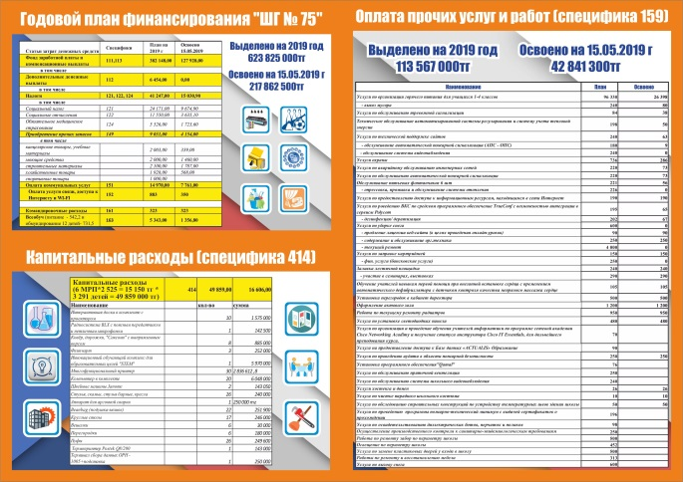
- Завершила собрание отчетом о результатах и перспективах функционирования и развития школы за отчетный период – 2 полугодие 2018-2019 учебного года директор школы-гимназии Тогатаева С.А. На 2019 год было выделено 623825000 тенге. Из них на 15.05.2019 освоено 217862500 тенге. По оплате прочих услуг и работ по специфике 159 выделено 113567000, из них на 15 мая освоено 42841300.
Родителям был предоставлен раздаточный материал и инфографика с подробным расчетом статей расходов бюджета.
Кроме того, Салтанат Абдрахмановна провела презентацию новой hub-лаборатории, расположенной в библиотеке школы.
Решение:
- Информацию принять к сведению;
- Продолжить тесное сотрудничество с родителями учащихся;
- Повышать контроль за качеством образования;
- Знакомиться с новой информацией на сайте школы;
- Приобщать детей к здоровому образу жизни.

Председатель: Тогатаева С.А.

Секретарь:

